图像拍摄快速操作手册
  - 此手册适用于尼康手动普通显微镜和手动体视显微镜

目录

1相机参数设置 3
2 拍摄单张图像 4
2 1 拍摄单通道图像 4
2 2 拍摄多通道图像并获取叠加图 5
3图像“LUTs”调节 5
4给图像添加标尺 6
5 图像的保存和输出 6
5 1图像的保存 6
5 2 图像的输出 6

1相机参数设置

启动显微镜和NIS-Elements软件（下图）。
自动拍摄文件夹
LUTs调节面板
相机设置面板
图像显示区域
菜单栏
工具栏
软件字体大小
界面控制标签
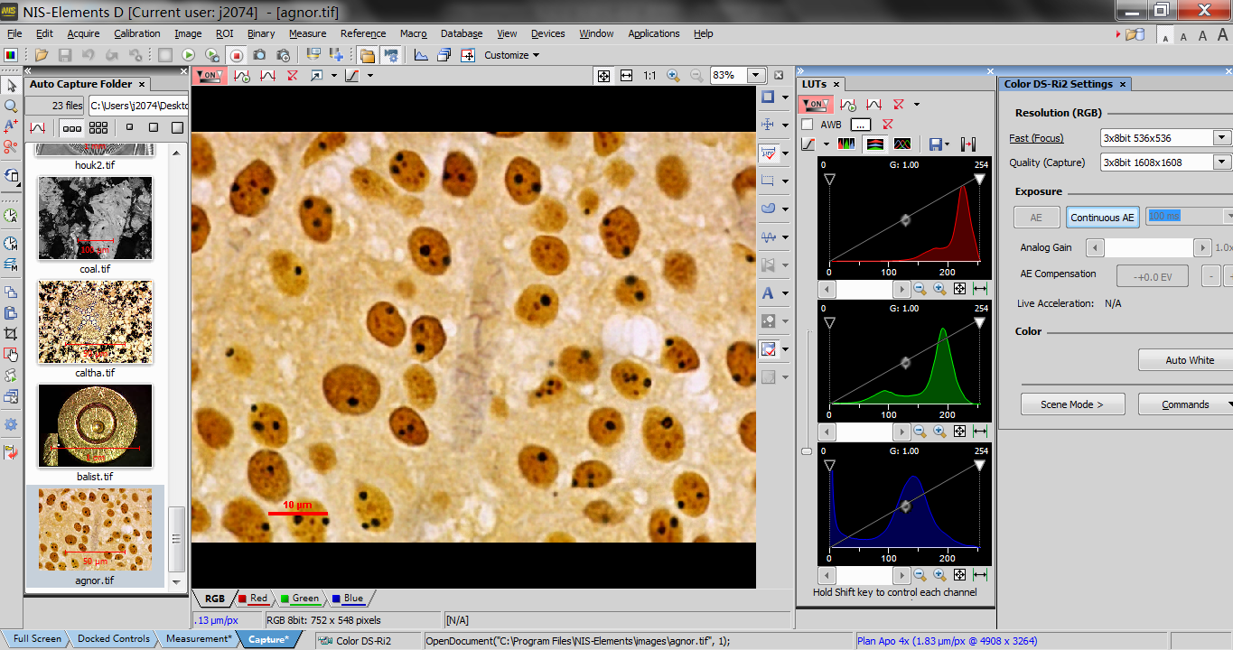

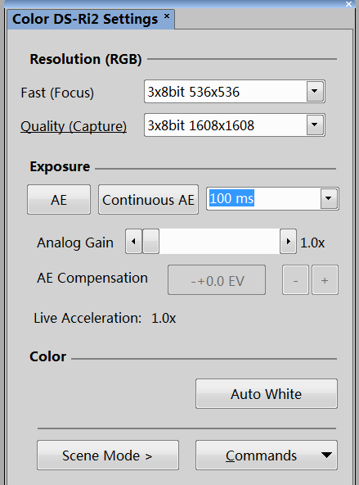
在“Color DS-Ri2 Settings”面板中设置相机参数（右图）。
DS-Ri2为相机型号，依用户配置而不同。
选择图像预览的分辨率。
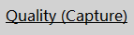选择图像拍摄的分辨率。
单次自动曝光。
连续自动曝光。
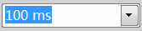手动选择曝光时间。
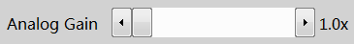调节相机增益。
增益值越大图像亮度越高，噪声也越高。拍摄明场图像时建议使用1.0x，拍摄荧光样品特别是弱荧光样品时可适当调高增益值。
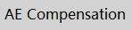曝光补偿。
当自动曝光偏亮或偏暗时可点击“+”或者“-”进行亮度补偿。
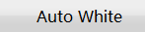拍摄明场彩色照片时调节图像的白平衡，分自动和手动两种方法。
自动白平衡：预览图像（下图左），单击“Auto White”，进行像自动白平衡（下图中）；手动白平衡：预览图像时，点击图像窗口右边栏的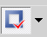按钮，图像上出现一个方框，通过鼠标拖拽可以改变方框的位置和大小，将其放置在视野中的空白处，然后点击“Auto White”，进行手动白平衡调节（下图右）。
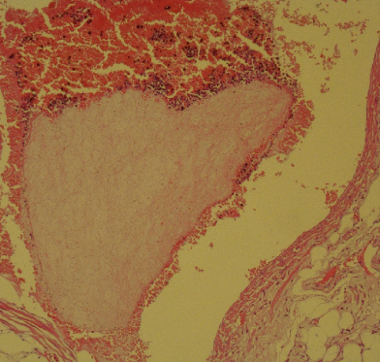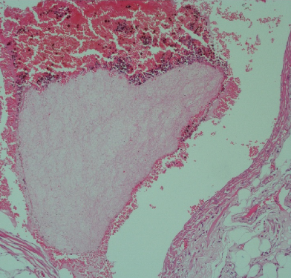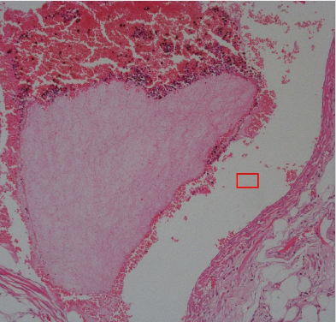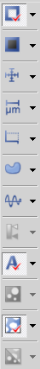

2 拍摄单张图像

2 1 拍摄单通道图像
设置好相机参数后，通过工具栏上的快捷键进行图像预览和拍摄（下图）。
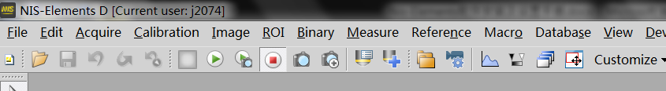
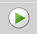图像实时预览。预览时调节曝光时间和增益值等相机参数，并调整图像的视野和对焦。
图像高质量实时预览（预览分辨率与拍摄分辨率保持一致）。
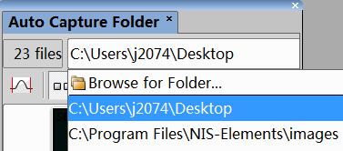
停止预览。
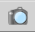图像拍摄。自动命名为“Captured”。
图像拍摄并自动保存到指定文件夹。
单击该按钮将弹出自动拍摄文件夹窗口（右上图）。该窗口可设置文件保存路径，并显示已拍摄图像。

2 2 拍摄多通道图像并获取叠加图
首先分别拍摄单通道的荧光图像，然后在“File”菜单中点击“Merge Channels”选项，弹出对话框。
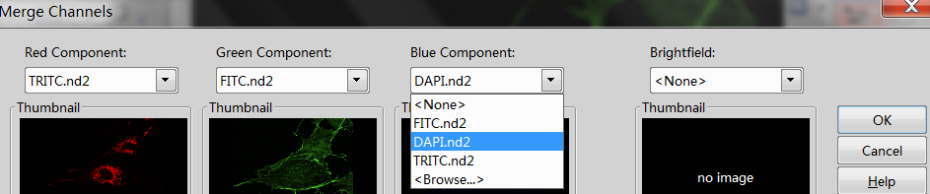
在“Red Component”，“Green Component”，“Blue Component”，“Brightfield”中依次选择需要叠加的单通道荧光图像和透射光图像，点击“OK”，即合成通道叠加图像“Merged”。

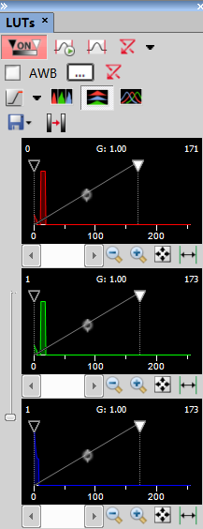
3图像“LUTs”调节
在“LUTs”面板中可以调节图像的对比度，亮度和伽马值（右图）。
每个彩色图像有红绿蓝3个调节窗口。
对于单通道彩色图像而言，拖拽滑块时默认同时设置所有通道，按下shift键的同时拖拽滑块，可独立的控制单个通道。
对于多通道荧光图像而言，拖拽滑块时默认控制对应的单个荧光通道，按下shift键的同时拖拽滑块，同时设置3个通道。
持续自动调节LUTs
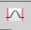自动调节LUTs
重置LUTs
过曝指示
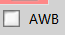自动白平衡

4给图像添加标尺
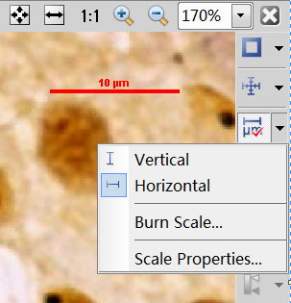
单击图像窗口右边栏的按钮（右图）。图像上将显示出标尺信息。
在标尺的下拉菜单中点击，进入标尺属性设置，可以对标尺的类型、大小和颜色等进行修改。
点击拖动标尺可将其移动到图像的任意位置。
标尺和图像作为2个图层显示，并保留有各自的信息。如果点击，标尺将与图像进行合并，此时将无法再对标尺进行调整，图像中包含的原始数据也会丢失。

5 图像的保存和输出

5 1图像的保存
打开“File”—“Save As”，弹出“Save As Image”窗口，确认文件名称，文件的保存类型选择“ND2 Image File Format”。
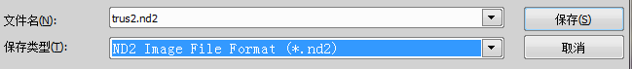
请注意，“ND2”是NIS-Elements软件默认的图像格式，包含了图像的拍摄参数和原始数据，方便用户随时对图像进行调节或数据分析。

5 2 图像的输出
若需用windows自带的看图软件打开在NIS-Elements上拍摄的图像，则必须对图像进行输出。
打开“File”—“Import/Export”—“Export ND Document”，弹出“ND Export”窗口（下图）。选择输出文件夹，文件类型（推荐TIF格式），点击“Export”，即可转换图像的格式。
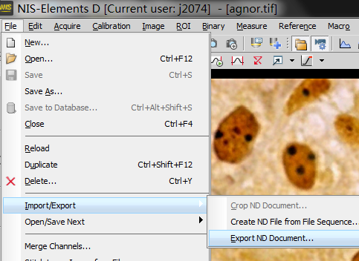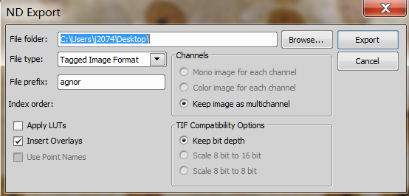在
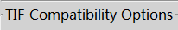下，可选择图像输出的位深（灰阶）。
对于多通道荧光图像，在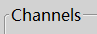下可选择需要输出的荧光通道。
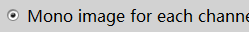表示输出每个通道的单色图像。
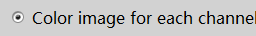表示输出每个通道的彩色图像。
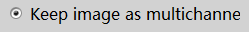表示输出叠加通道。
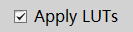表示软件中对图像“LUTs”进行的调节将保存到TIF文件中。
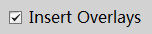表示图像中添加的标尺，注释，测量等图层将保存到TIF文件中。注意，若勾选此项，通道输出将无法进行选择，默认输出叠加后的通道。

